Общественная палата
г.о. Королёв МО
ул.Калинина, д.12/6
Акт
осмотра санитарного содержания контейнерной площадки (КП)
согласно новому экологическому стандарту

Московская обл. «24»мая 2019 г.

г.о.Королев, мкр-н Текстильщик, ул.Молодежная, д.3 и ул.Фабричная, д.4
(адрес КП)
Комиссия в составе:
Серый Валерий Викторович, - председатель комиссии,
Марусов Фёдор Сергеевич – член комиссии

- По КП ул.Молодежная, д.3:
Результаты осмотра состояния КП комиссией:
№ | Критерии оценки контейнерной площадки | Без нарушений | Нарушения
1 | Наполнение баков | V
2 | Санитарное состояние | V
3 | Ограждение с крышей (серые баки под крышей) | V
4 | Твёрдое покрытие площадки | V
5 | Наличие серых/синих контейнеров (количество) | 3/1
6 | Наличие контейнера под РСО (синяя сетка) | V
7 | График вывоза и контактный телефон | V
8 | Информирование (наклейки на баках как сортировать) | V
9 | Наличие крупногабаритного мусора | V
Прочее /примечания/выводы:
- контейнерная площадка в чистом состояннии;
- присутствуют информационные материалы о графиках вывоза, телефоны для связи и о порядке сортировки отходов;
- навалы крупногабаритного мусора возле ограждения.
- Возможно необходима информация о наличии контейнера для крупногабаритного мусора на других КП.

- По КП ул.Фабричная, д.4:
Результаты осмотра состояния КП комиссией:
№ | Критерии оценки контейнерной площадки | Без нарушений | Нарушения
1 | Наполнение баков | V
2 | Санитарное состояние | V
3 | Ограждение с крышей (серые баки под крышей) | V
4 | Твёрдое покрытие площадки | V
5 | Наличие серых/синих контейнеров (количество) | 5/1
6 | Наличие контейнера под РСО (синяя сетка) | V
7 | График вывоза и контактный телефон | V
8 | Информирование (наклейки на баках как сортировать) | V
9 | Наличие крупногабаритного мусора | V
Прочее /примечания/выводы:
- Контейнерная площадка в ухоженном состоянии
- Присутствует контейнер для крупногабаритного мусора

Приложение: фотоматериал
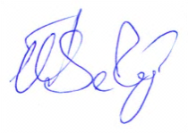
Подписи:
В.В.Серый
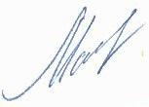
Ф.С. Марусов

Фотоматериал по КП ул.Молодежная, д.3
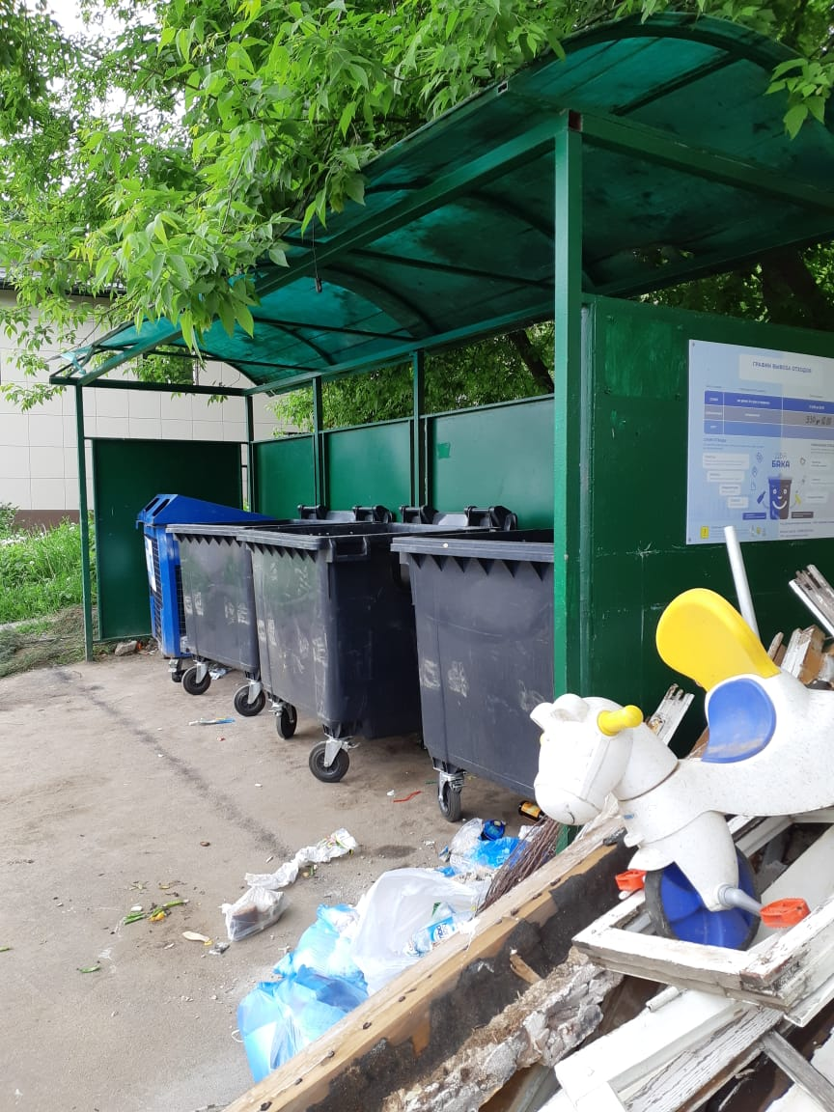
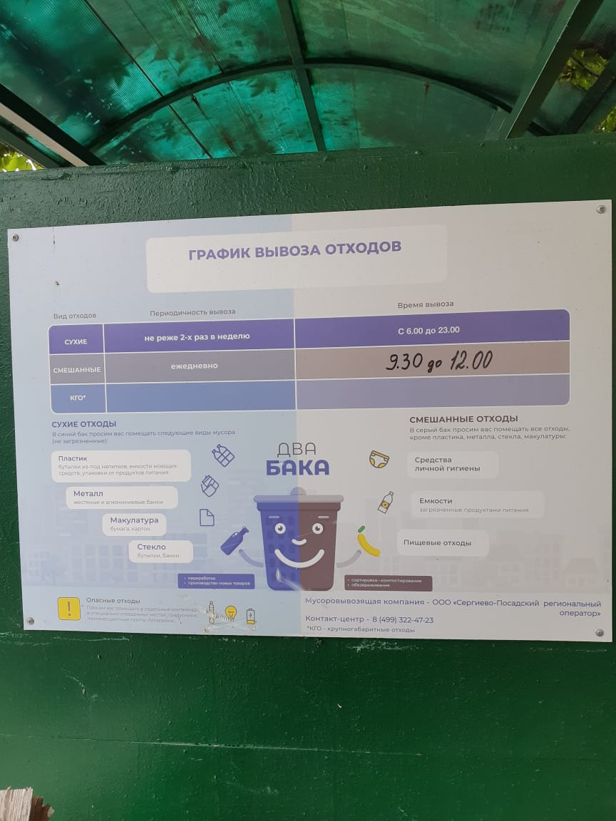
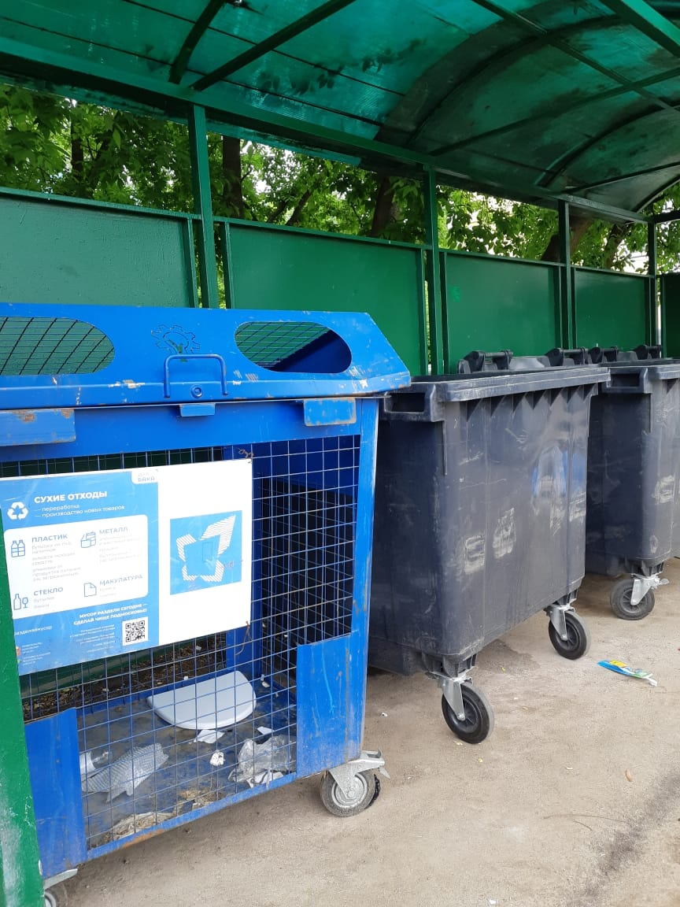

Фотоматериал по КП ул.Фабричная, д.4
